УПРАВЛЕНИЕ ОБРАЗОВАНИЯ
СЕРГИЕВО-ПОСАДСКОГО ГОРОДСКОГО ОКРУГА
МОСКОВСКОЙ ОБЛАСТИ
Муниципальное бюджетное общеобразовательное учреждение «Средняя общеобразовательная школа № 11»
141301, Московская область, г.Сергиев Посад, ул.Дружбы, 5 «А»
тел./факс 8(496) 542-05-29; E-mail: sepo_mbou_11@mosreg.ru
структурное подразделение
141301, Московская область, Сергиево-Посадский г.о., г.Сергиев Посад,
дошкольное отделение: ул.Дружбы, д.10б, тел. 542-03-73
Картотека словесных игр по ознакомлению дошкольников с художественной литературой

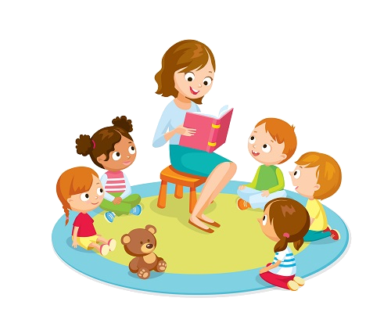

Подготовила воспитатель: Звекова Е.А.

Сергиев Посад 2024
В дошкольный период происходит становление речи и ее формирование. В эти годы ребенок усваивает звуки родного языка, учится отчетливо и грамматически правильно произносить слова и фразы, быстро накапливает словарный запас, знакомится с книжной культурой, детской литературой, понимает на слух тексты различных жанров детской литературы;
Организовать работу с художественной литературой можно по-разному: выразительное чтение воспитателя, беседа о прочитанном, повторное чтение, рассматривание иллюстраций, объяснение незнакомых слов. Все это, несомненно, будет влиять и на развитие речи. Но так как игра в дошкольном детстве имеет высокое развивающее значение, остановимся на игровых формах работы.
Важной работой выступает подбор и систематизация игр, направленных ознакомление дошкольников с художественной литературой.
Словесные игры носят типовой характер. Игры направлены на ознакомление детей дошкольного возраста с художественной литературой. Разработанные игры можно использовать без предварительной подготовки.
Игры, направленные на закрепление дошкольников с художественной литературой разработаны на материале отдельных, конкретных литературных текстов, но могут переноситься и на другие тексты и использоваться в процессе ознакомления детей дошкольного возраста с произведениями художественной литературы.
Картотека словесных игр, направленных на закрепление детьми дошкольного возраста с художественной литературой, может быть использован, воспитателями на занятиях и в режимных моментах, а также в свободной деятельности детей.

«Докончи»
Цель: закрепление знание о героях сказки, использование в пересказе, словотворчестве)
Кощей - … (Бессмертный)
Змей- …(Горыныч)
Конёк - …(Горбунок)
Крошечка - … (Хаврошечка)
Василиса - … (Прекрасная, Премудрая)
Баба - … (Яга)
Мальчик - … (с-пальчик)
Марья - …(искусница)
Курочка - … (Ряба)
Иван - … (дурак)
Воробей - … (крылатый)
Мышонок - … (мохнатый)
Блин - … (масленый)
Сивка - … (бурка)
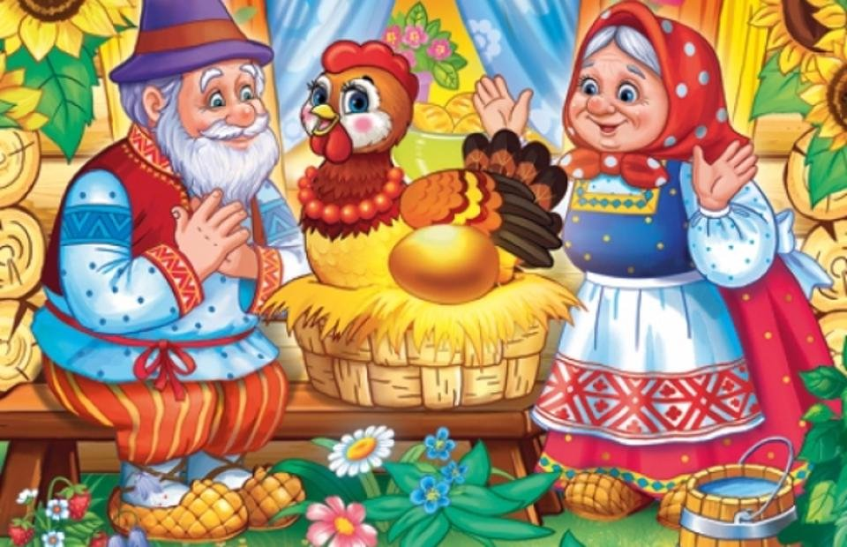


«Я назову, а вы продолжите».
Цель: закрепление знания сказок, развитие речи, развитие внимания, мышления, памяти.
Ход игры:
Взрослый называет одного из героев, а дети добавляют его сказочное название.
Младший и средний возраст
Мышка - … (норушка)
Лягушка - … (квакушка)
Зайчик - … (побегайчик)
Лисичка - … (сестричка)
Волчок - (Серый бочок)
Медведь - … (косолапый)
Петушок - (Золотой гребешок)
Гуси - (Лебеди)
Сестрица - (Алёнушка)
Братец - (Иванушка)
Серый … (волк)
Баба - … (Яга, костяная нога)
Коза - … (дереза)
Красная (шапочка)
Курочка - … (Ряба)
Муха - … (Цокотуха)
Старшая и подготовительная группа
Крошечка – … (Хаврошечка)
Царь … (Салтан)
Царевна - … (лягушка)
Сивка … (бурка)
Финист - … (Ясный сокол)
Никита … (Кожемяка)
Серебряное … (копытце)
Цветик - … (семицветик)
Илья … (Муромец)
Добрыня … (Никитич)
Соловей - … (разбойник)
Василиса … (Прекрасная)
Царевич … (Елисей)
Мальчик … (с пальчик)
Конёк – (Горбунок)
Гадкий … (утёнок)

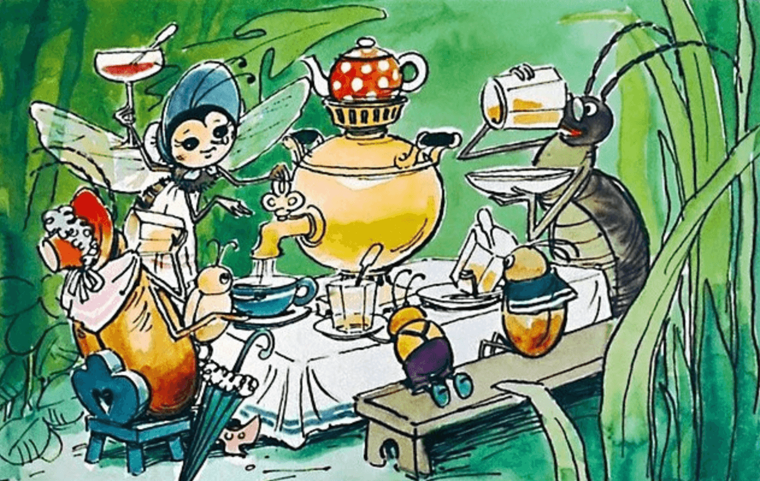
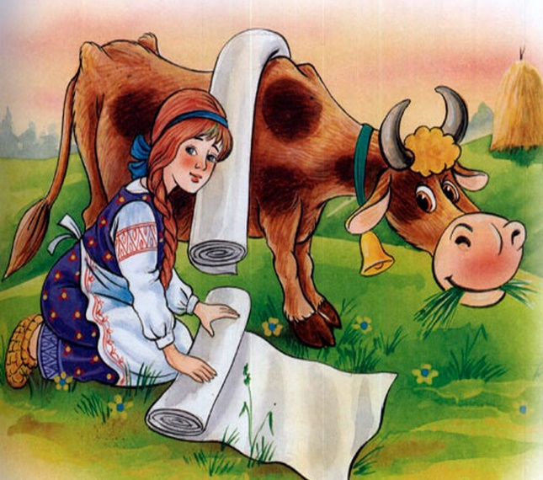

«Чья песенка».
Цель: Закрепление знания сказок, расширение словарного запаса, развитие речи.
Описание игры: Воспитатель читает слова героя из сказки. Дети называют сказку и героя, которому принадлежат эти слова. Например:
Я, Колобок, Колобок,
По амбару метён,
По сусекам скребён,
На сметане мешён,
В печку сажён,
На окошке стужён.
(Сказка «Колобок», песенка Колобка)
Козлятушки, дитятушки,
Отомкнитеся, отопритеся!
Ваша мать пришла,
Молочка принесла.
Я, Коща, во бору была,
Ела траву шелковую,
Пила воду студёную;
Бежит молочко по вымечку,
Из вымечка по копытечкам,
А с копытечка во сыру землю.
(Сказка «Волк и козлята», песенка Козы)
Вы, детушки, вы, батюшки
Отопритеся, отворитеся!
Ваша мать пришла,
Молочка принесла,
Полны копытся водицы!
Сказка «Волк и козлята», песенка волка)
Ау, ау, Снегурушка!
Ау, ау, голубушка!
У дедушки, у бабушки
Была внучка Снегурушка,
Её подружки в лес заманили,
Заманили – покинули.
(Сказка «Снегурушка и лиса», песенка Снегурушки) .
Вижу, вижу!
Не садись на пенёк,
Не ешь пирожок!
Неси бабушке,
Неси дедушке!
(Сказка «Маша и медведь», песенка Маши) .
Как выскочу, как выпрыгну –
Полетят клочки по закоулочкам.
(Сказка «Лиса, заяц и петух», песенка лисы) .
Петушок, Петушок
Золотой гребешок,
Выгляни в окошко –
Дам тебе горошку.
(Сказка «Кот, петух и лиса», песенка лисы) .
Несёт меня лиса
За тёмные леса,
За высокие горы!
Котик-братик,
Выручи меня!
(Сказка «Кот, петух и лиса», песенка Петушка) .
Эта ложка простая – Петина,
Эта ложка простая – Котова,
А это ложка не простая, - точёная,
Ручка золочёная, -
Эту ложку я себе возьму.
(Сказка «Жихарка», слова Жихарки)
Ку – кА – ре – ку!
Несу косу на плечи,
Хочу лису посечи!
Поди лиса, вон!
(Сказка «Лиса, заяц и петух», песенка Петушка) .
Стрень, брень, гусельки,
Золотые стунушки,
Дома ли лиса?
Выходи лиса!
(Сказка «Кот, петух и лиса», песенка Кота) .
Сяду на пенёк
Съем пирожок.
(Сказка «Маша и медведь», песенка медведя)

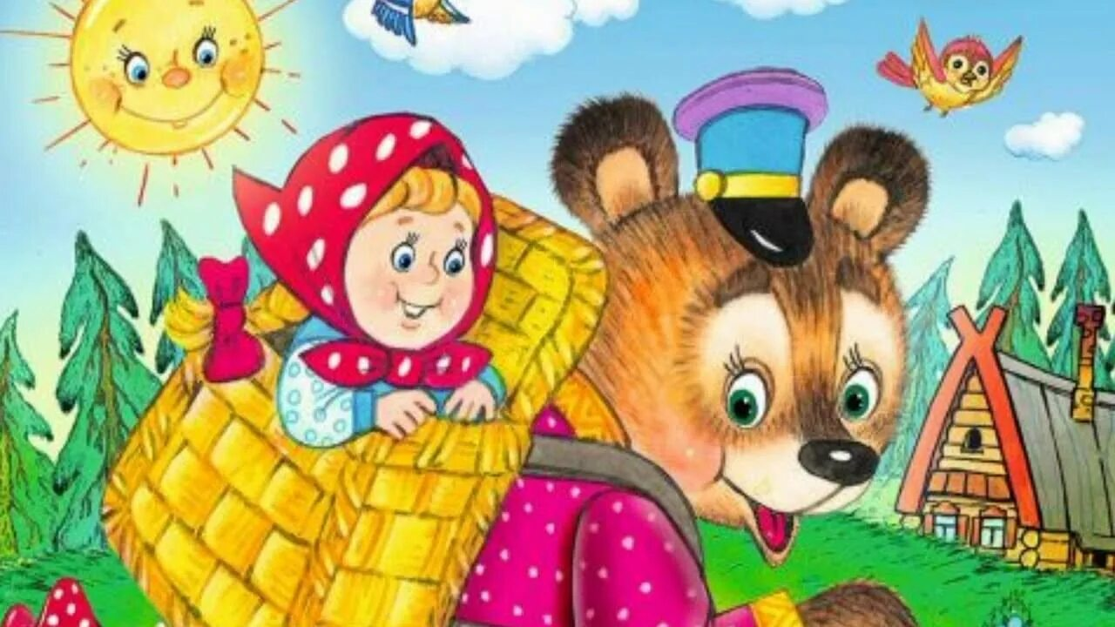

«Из какой сказки?»
Цель: закрепление знания сказок, развитие речи.
Воспитатель предлагает по героям вспомнить и назвать сказку, можно ее пересказать.
Царь, три сына, стрела, болото, лягушка. (Царевна – лягушка)
Царь, три сына, Сивка-бурка, царевна. (Сивка – бурка)
Царь, три сына, Иванушка, Конек – горбунок. (Конек – горбунок)
Выигрывает тот, кто назовет больше сказок. Затем дети по образцу загадывают свои загадки.

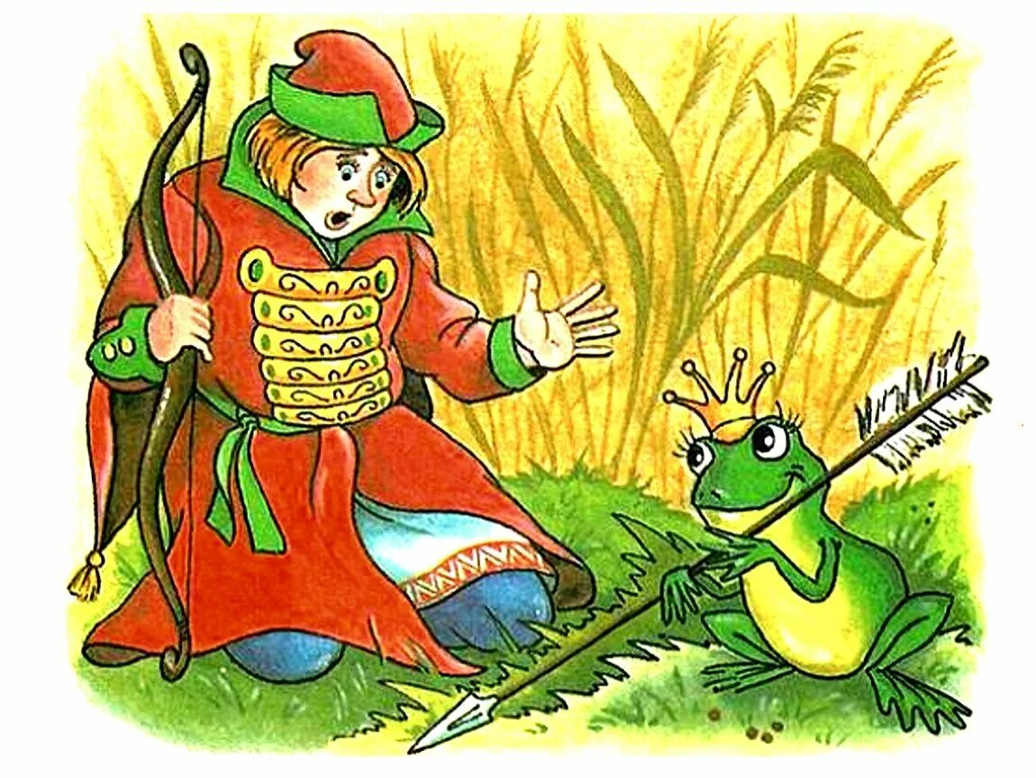

«Узнай героя»
Цель: находить по словам-определениям героя; самостоятельно придумывать и подбирать слова-определения к характеристике героев.
Гадкий, нехороший, жадный – Бармалей.
Добрый, внимательный, заботливый – Айболит.
Грозный, зубастый, бессовестный – Крокодил.
Маленькие, толстопятые, неуклюжие – медвежата.
Маленький, бесстрашный, храбрый – комарик.
Кривоногий, хромой, хороший – Мойдодыр.
Кровожадный, беспощадный, злой – Бармалей.

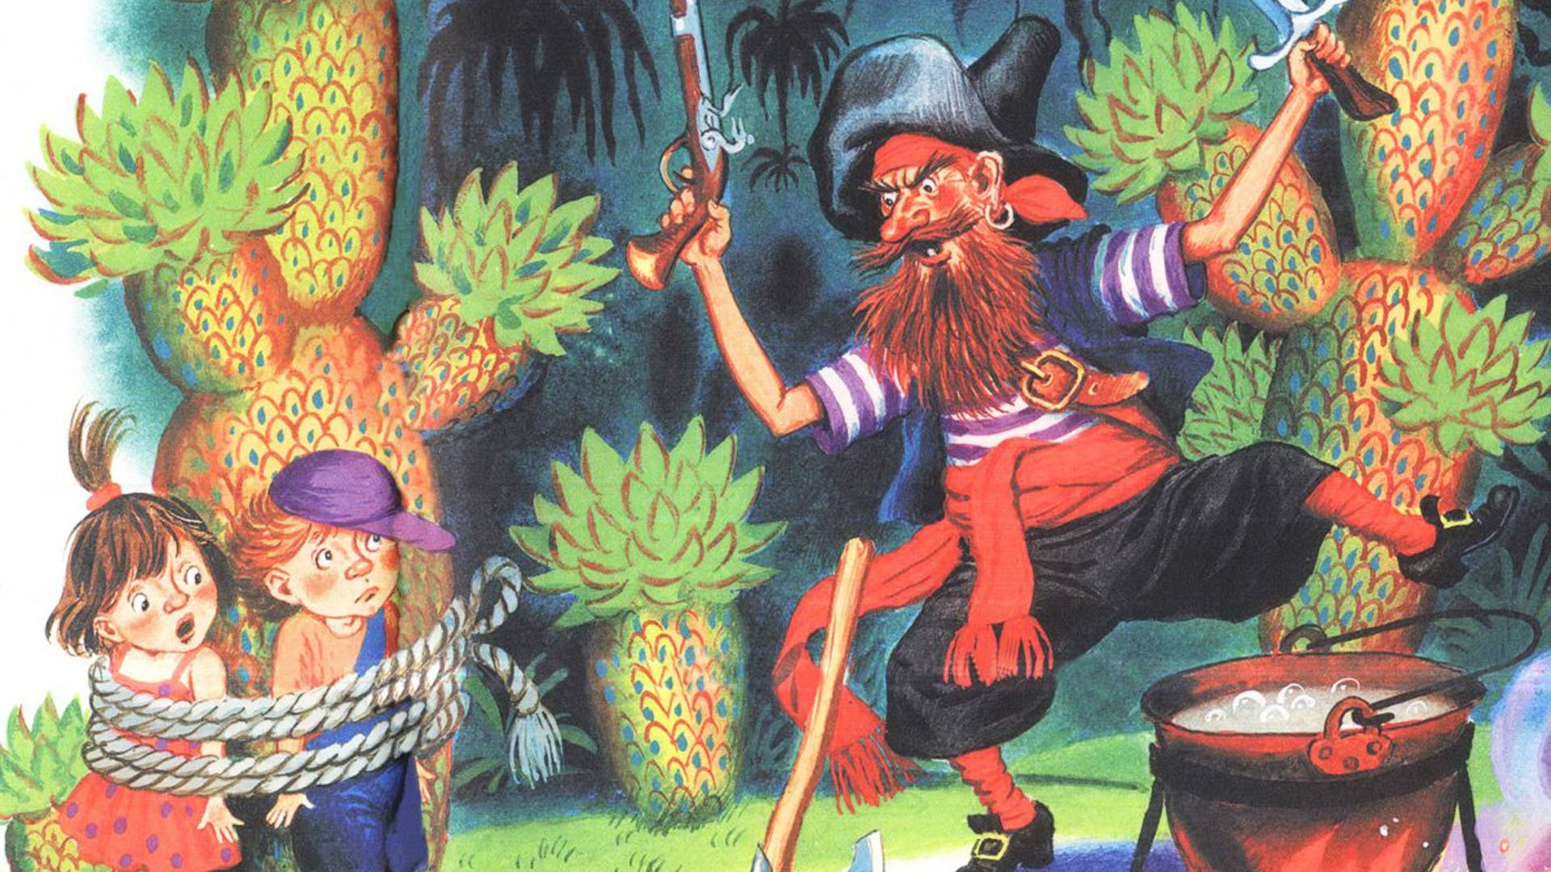

«Кто, что?»
Цель: уметь различать живое – неживое, правильно ставя вопросы; кто, что?
Муха-Цокотуха – самовар
Айболит – градусник
Федора – посуда
Крокодил – солнце и т. д.

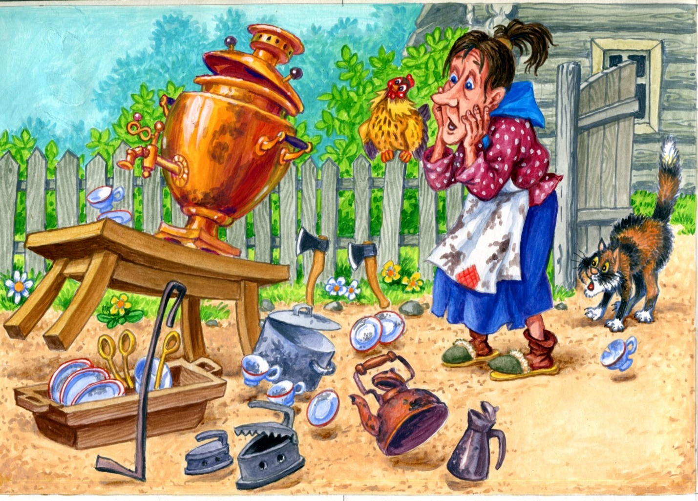

«Радио» (старший дошкольный возраст)
Воспитывать умение быть наблюдательным,
активизировать речь детей

Количество играющих: неограниченно
Игровое правило: слушать и не мешать товарищам

Игровое действие: Воспитатель, обращаясь к детям, говорит: «Сегодня, мы будем играть в новую игру, называется «Радио». Знаете ли вы, как называют человека, который говорит по радио? Правильно, его называют диктором. Он будет описывать кого-нибудь из героев русских народных сказок, а мы с вами будем угадывать. Сначала я буду диктором, слушайте! Внимание! Внимание! Угадайте, из какой сказки этот герой.
Зубки у нее острые, шубка тепленькая, рыженькая, она красивая, лукавая, коварная.
Кто же это? Какие вы знаете сказки, в которых героиней была бы лиса? («Лиса и журавль», «Лиса и волк», «Теремок» и т.д.)

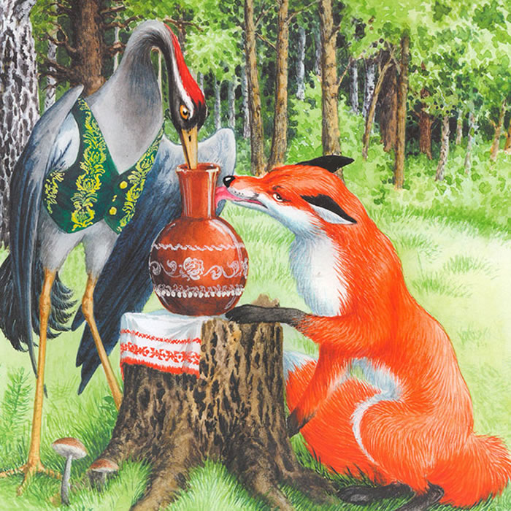

«Назови героев сказки».
Цель: Учить детей отгадывать сказку, по словам главного героя, а
потом называть остальных героев сказки).
«Это простая ложка – Котова, это простая ложка – Петина, а это не простая, точѐная, ручка
золочѐная, - моя. Никому еѐ не отдам!»
(Кот, петух, Жихарка; Сказка «Жихарка»)
«Приходи, куманѐк, приходи, дорогой! Уж как я тебя угощу!»
(Лиса, Журавль; Сказка «Лиса и журавль»)
«Давай, друг, зимовье строить! Я стану из леса брѐвна носить да столбы тесать, а ты будешь щепу драть». (Бык, свинья, баран, петух, кот; Сказка «Зимовье»)
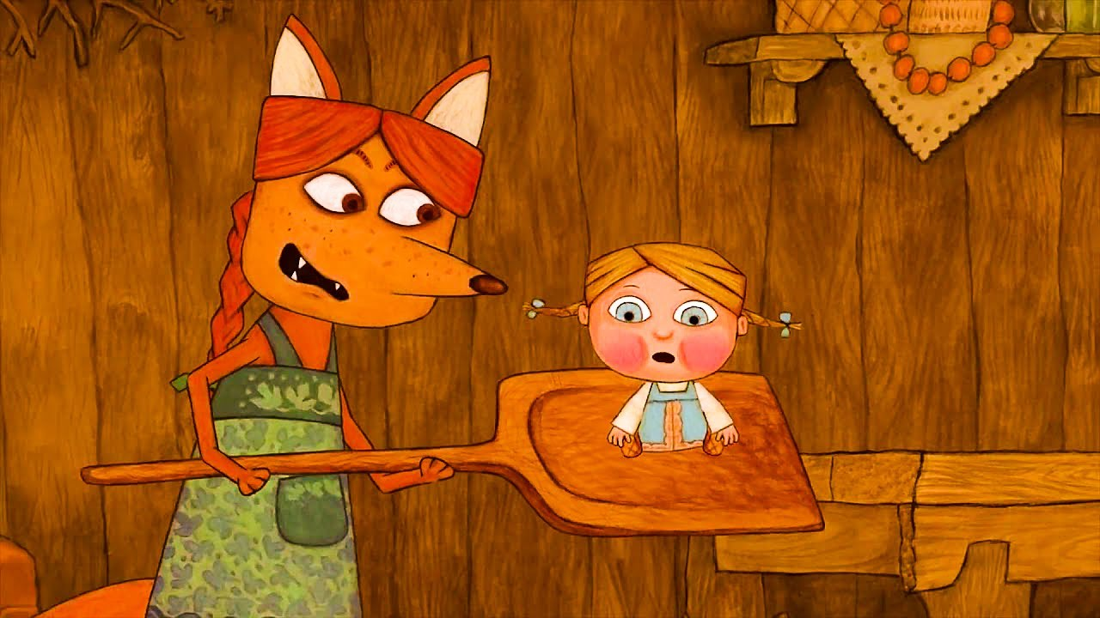
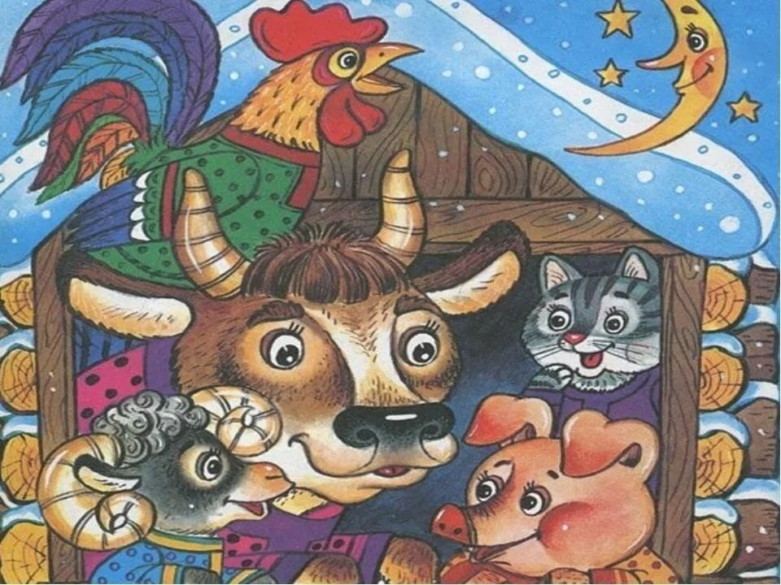

«Потерянные вещи»
Цель: стимулировать развитие внимания, наблюдательности.
1.Шапочка красного цвета (Красная шапочка).
2.Туфелька (Золушка).
3.Золотое яичко (Курочка ряба).
4.Золотой ключик (Буратино).
5.Зеркало (злая царица-мачеха).
6.Горшочек мёда (Винни-Пух).
7.Медицинский чемоданчик (Айболит).
8.Гармошка (Крокодил Гена)
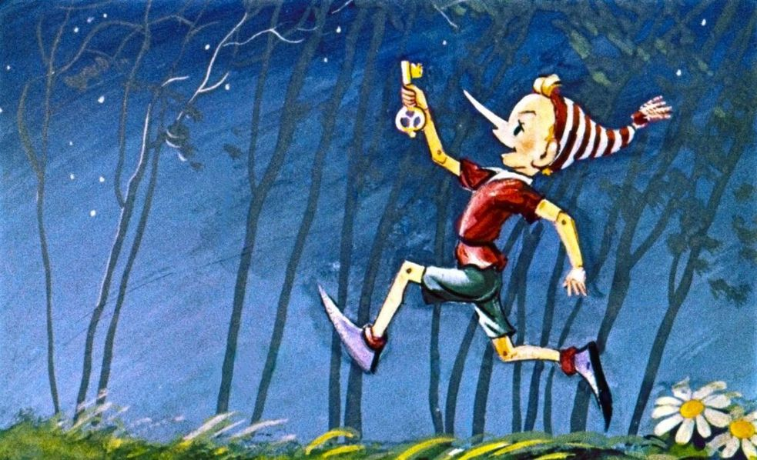

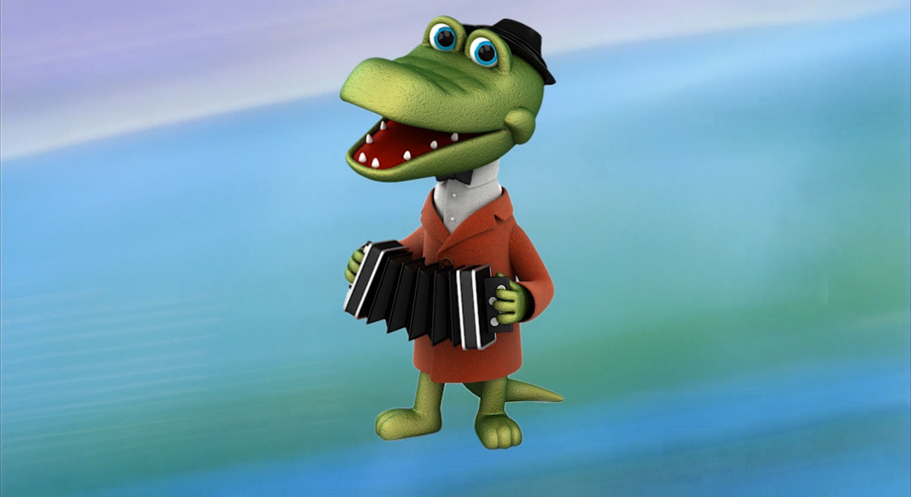

«Знакомые образы»
Цель: закрепление знания сказок, стимулировать развитие внимания, мышления.
1. А дорога далека,
А корзина не легка,
Сесть бы на пенёк,съесть бы пирожок (Маша и медведь.)
2. По тропе шагая бодро,
Сами воду тащат вёдра! (По щучьему велению.)
3. Нет ни речки, ни пруда —
Где воды напиться?
Очень вкусная вода
В ямке от копытца!.. (Сестрица Алёнушка и братец Иванушка.)
4. Не лежалось на окошке —
Покатился по дорожке…(Колобок.)
5. Отворили дверь козлята
И пропали все куда-то!.. (Волк и семеро козлят.)
6. Скачет лошадь непростая —
Чудо-грива золотая,
По горам парнишку носит,
Да никак его не сбросит.
Есть у лошади сынок —
Удивительный конёк
По прозванью… (Конёк-Горбунок.)
7. На крыше дома он живёт
Человечек-вертолёт… (Карлсон.)
8. Прогулялась я по полю
И купила самовар,
А потом на мне женился
Храбрый маленький комар… (Муха-цокотуха.)
«Узнай нас»
Цель: закрепление знания сказок, развитие речи.
Послушайте стихи. Назовите героев сказок.
На сметане мешен Круглый бок, румяный бок покатился... (Колобок)
Бабушка девочку очень любила. Шапочку красную ей подарила. Девочка имя забыла свое. А ну, подскажите имя ее… (Красная Шапочка)
Она красива и мила. А имя ее от слова «зола» … (Золушка)
Лечит маленьких детей,
лечит птичек и зверей.
Сквозь очки свои глядит Добрый доктор... (Айболит)
В какой сказке есть чудесный пень, где сесть мохнатому не лень? Только вот одна беда, не мог он скушать пирожка. (Машенька и медведь)
Хитрый гость так часто ходит, что-нибудь с собой уносит.
Полежит, переспит и хозяев обхитрит. (Лисичка со скалочкой)
Быстро лето пролетело, осень вслед ушла.
Работа закипела - за дело принялись друзья.
Заготовили все впрок.
Нос не сунет серый волк.
Живите на здоровье! Построено ... (Зимовье)
Дом построили друзья, жили весело,
пока не пришел под вечерок Мишка, Мишенька-дружок.
Был и низок и высок расчудесный ... (Теремок)
Назовите, пожалуйста, имя сказочной героини, которая путешествует в ступе, помогая движению помелом. (Баба Яга.)
В какой сказке девочка за свое трудолюбие и доброту получила сундучок с богатством? (Морозко.)
В какой сказке к маленькому, безобидному герою прилипают разные звери? (Бычок - смоляной бочок)

«Любимые герои» (старший дошкольный возраст).
Инструкция к проведению:
1 вариант:
назовите друзей (недругов, родителей и т.д.) главного героя. Например: герой – Буратино. Его друзья – Пьеро, Мальвина, Артемон, другие куклы; враги – Карабас-Барабас, Дуремар, лиса Алиса и кот Базилио; родители – папа Карло, а можети быть А.Толстой.
2 вариант:
На каком языке заговорил бы герой, если бы ожил? (Золушка – на француском, Дюймовочка – на датском, Карлосон – на шведском, старик Хоттабыч – на русском, три поросенка – на английском и т.д.);

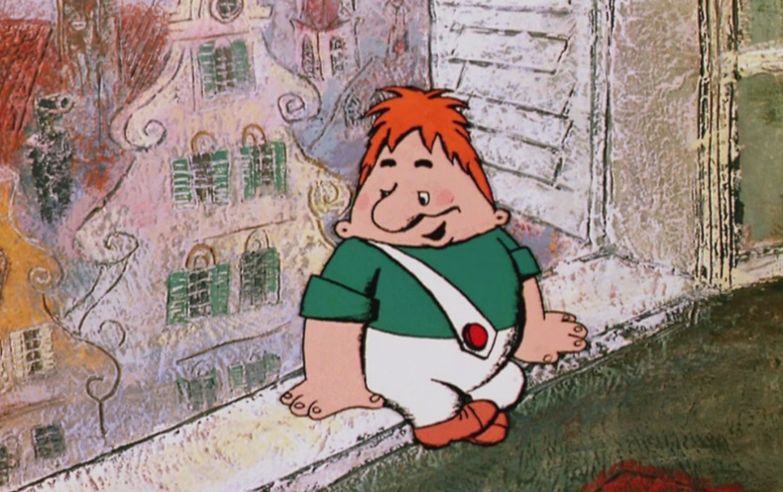

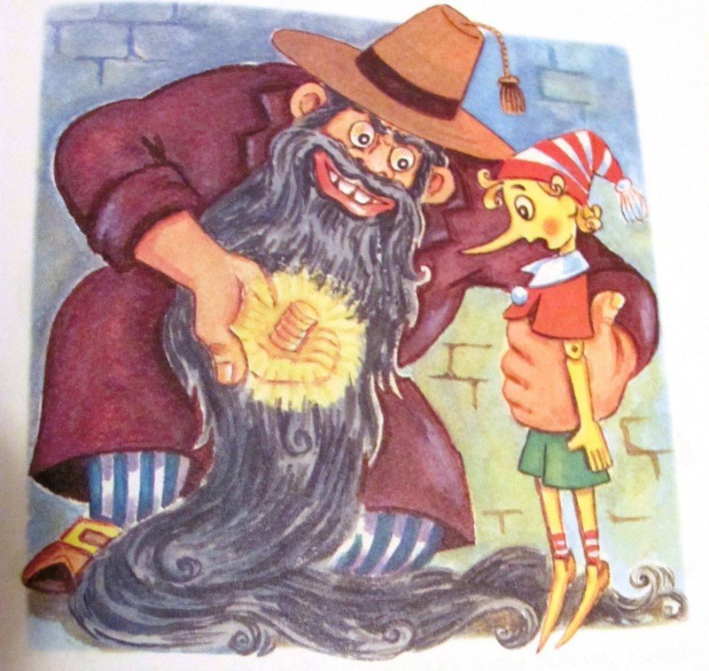
Игра «Я знаю книги» (по принципу игры в города) - (старший дошкольный возраст). Можно называть: литературных героев (АлисА – АйболиТ – Три ТолстякА и т.п.); героев сказок Андерсена (СвинопаС – Сундук-самолеТ – ТроЛь – Ледяная дева и т.п.); стихотворные строки (Наша Таня громко плачеТ – Тили-тили-тили-бом, загорелся Кошкин доМ – Мой веселый звонкий мяч и т.п.); начинать не с последней буквы, а с последнего слова (Высоко сижу, далеко ГЛЯЖУ – гляжу поднимается медленно в ГорУ – По горам, по долам ходят шуба да КАФТАН – Кафтан опять готов, лишь на четверть голее руки стали. Да что с того ПеЧАЛИ – Печально отвечает: «Грусть-тоска меня съедает…» и т.д.

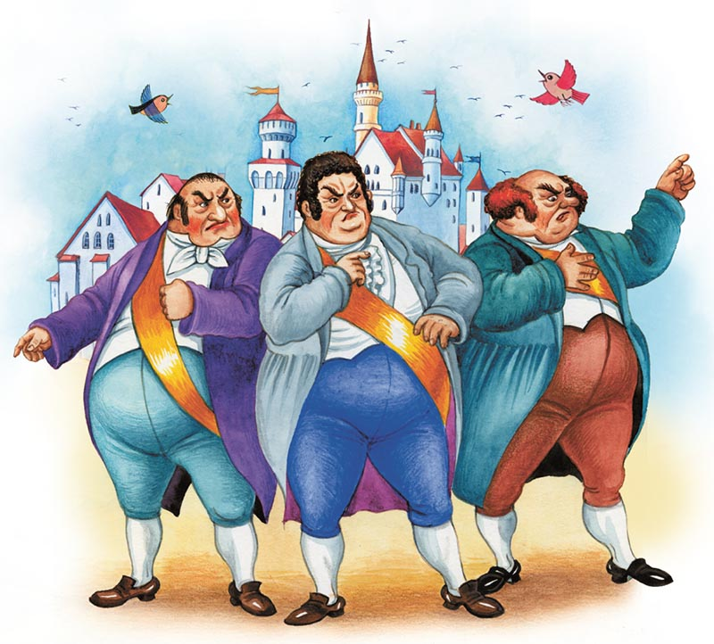

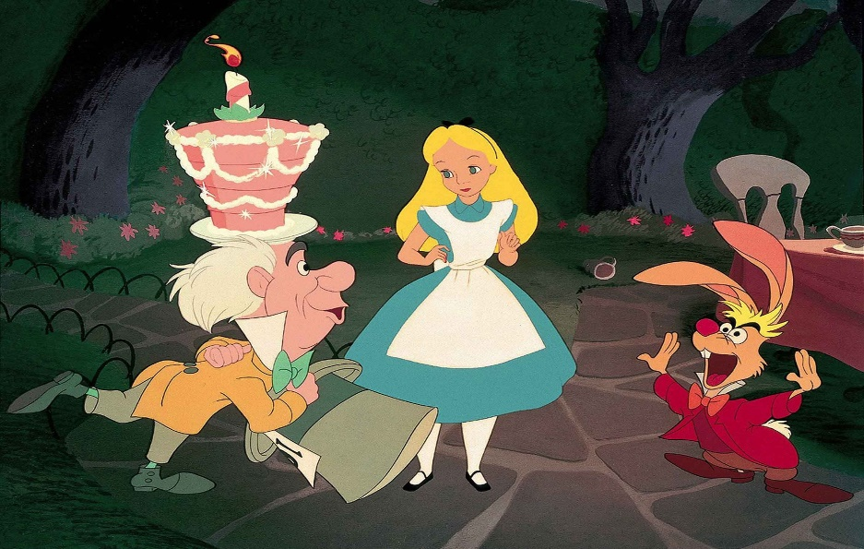
«Узнай сказку»
Цель: закрепление знания сказок, развитие памяти и мышления.
1. Нет ни речки, ни пруда. Где воды напиться?
Очень вкусная вода в ямке от копытца. («Сестрица Алёнушка и братец Иванушка»)
2. По тропе шагая бодро, сами воду тащат вёдра. («По щучьему веленью»)
3. Ах ты, Петя-простота, сплоховал немножко,
Не послушался кота, выглянул в окошко. («Петушок – золотой гребешок»)
4. А теперь про чей-то дом разговор мы заведём.
В нём богатая хозяйка припеваючи жила,
Но беда пришла нежданно – этот дом сгорел дотла! («Кошкин дом»)
5. Сидит в корзине девочка у мишки за спиной,
И, сам того не ведая, несёт её домой. (Маша и медведь)
6. В этой сказке – именины, много было там гостей.
А на этих именинах появился вдруг злодей.
Он хотел убить хозяйку, чуть её не погубил.
Но коварному злодею кто-то голову срубил. (Муха-цокотуха)
7. В моей сказке, ребятишки, лошадьми вдруг стали мышки.
Была лишь девочкой чумазой, принцессой стала я прекрасной.
Когда часы вдруг стали бить, пришлось мне срочно уходить.
Отвечайте без подсказки, из какой пришла я сказки? («Золушка»)
8. Возле леса на опушке трое их живёт в избушке.
Там три стула и три кружки, три кровати. три подушки.
Отгадайте без подсказки, кто герои этой сказки. («Три медведя»)
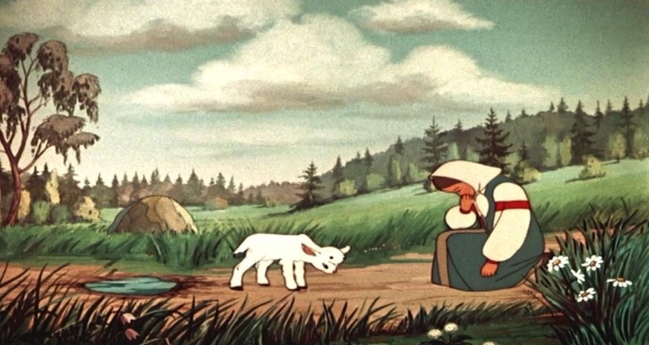
«Скажи наоборот»
Цель: Развивать умение подбирать слова, противоположные по смыслу.
Учить детей подбирать антонимы к словам.
Лиса сердитая – (лиса радостная).
Лиса жадная – (лиса щедрая).
Лиса глупая – (лиса умная).
У лисы настроение плохое – (у лисы настроение хорошее).
Кувшин большой – (кувшин маленький)

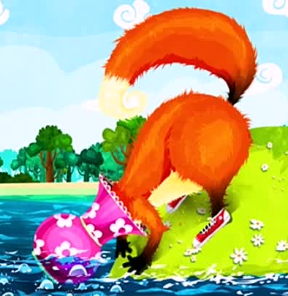

«Вопрос – ответ»
Цель: учить ощущать на себе пережженные эмоции героев в произведении Н. Носова «Живая шляпа».
1.Что почувствовали Вова и Вадик, когда шляпа поползла? (страх)
2.Покажите, как они испугались?
3.Какое чувство возникло у ребят, когда они обнаружили под шляпой кота? (удивление). Давайте все вместе покажем удивление.
4.Какое чувство пришло на смену удивлению? (радость). Покажите радость, подходите к котёнку. (дети подходят, берут котёнка на руки и радуются).

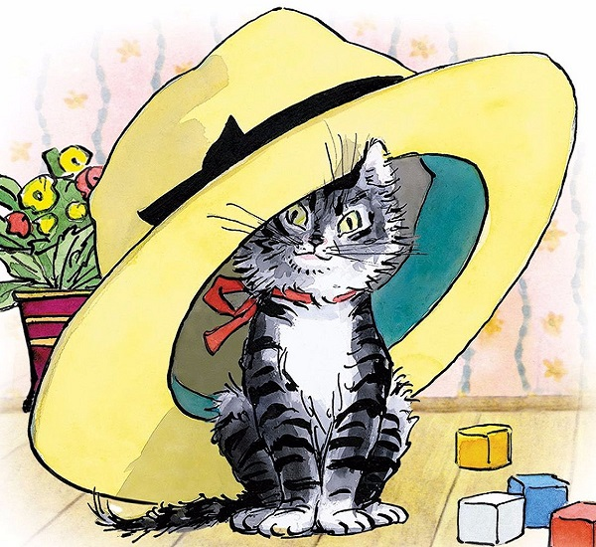

«Скажи по-другому»
Цель: развивать способность понимать фразы из произведения Н. Носова «На горке».
Есть такое выражение – душа в пятки ушла. Что оно обозначает? Как сказать по-другому? - Когда человек очень сильно напуган.
Выражения: надуть губы, откуда ни возьмись, зарубить на носу, повесить голову, вверх тормашками, как ни в чем небывало, не покладая рук.

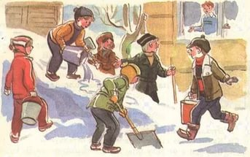

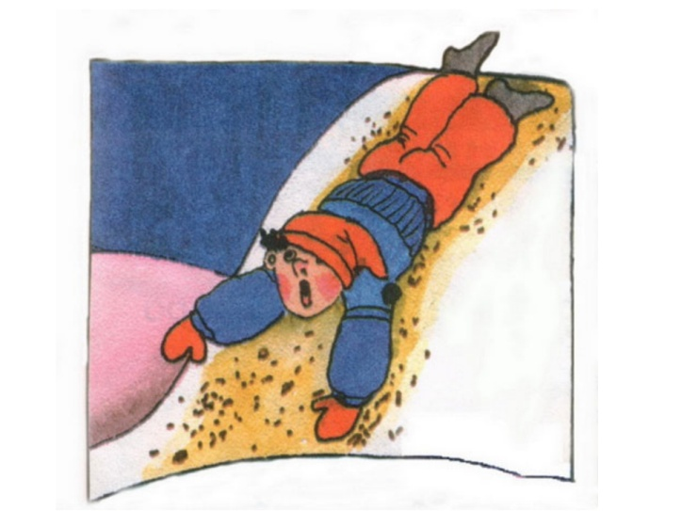
«Знаешь ли ты?»
Цель: воспитывать интерес, развивать быстроту реакции, выдержку, дисциплинированность.
«Я себе возьму хоть корешки, а тебе отдам вершки». (Сказка «Мужик и медведь»)
«Мамки – няньки! Собирайтесь, снаряжайтесь! Приготовьте мне мягкий белый хлеб, какой я ела у родного батюшки». (Сказка «Василиса Премудрая»)
«Ты молодец: не хвастун, а храбрец». (Сказка «Заяц – хваста»)
«Ишь, бородатый, и прыгнуть не сумел – всю разбрызгал». (Сказка «Лиса и козёл»)

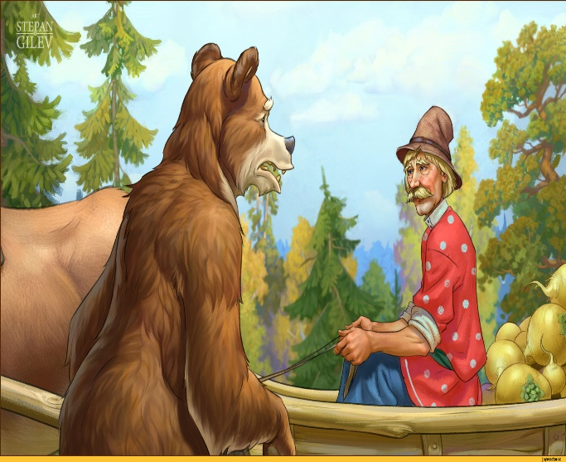
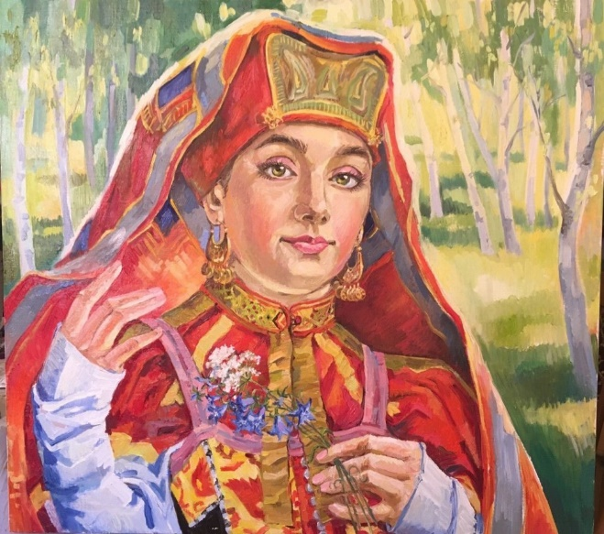
«Отгадай загадку»
Цель: развитие аналитико-синтетического мышления, учить детей соотносить описание сказки (или персонажа) с загадкой).
Работать умела красиво и ловко,
В деле любом проявляла сноровку Хлебы пекла и скатерти ткала. Шила рубашки, узор вышивала. Лебедью белой в танце плыла.
Кто мастерица эта была? (Василиса Премудрая)

Вёдра он послал на речку,
Сам спокойно спал на печке.
Спал он целую неделю.
А зовут его… (Емеля)

Сдобный, пышный, круглощёкий,
У него румяный бок.
Убегает по дорожке
И зовётся… (Колобок)

Унесла его лиса
Аж за тёмные леса,
Слышен тонкий голосок
Кто же это? (Петушок)

Он герой нам всем известный
И с волшебным словом вместе
Может целую неделю
На печи лежать … (Емеля)

Он гремит костями страшно.
Злобный, жадный и ужасный.
Ходит в чёрном он плаще
И зовётся царь… (Кащей)

Кощеем заколдована,
Иваном очарована,
Зелёная подружка –
Царевна - … (Лягушка)
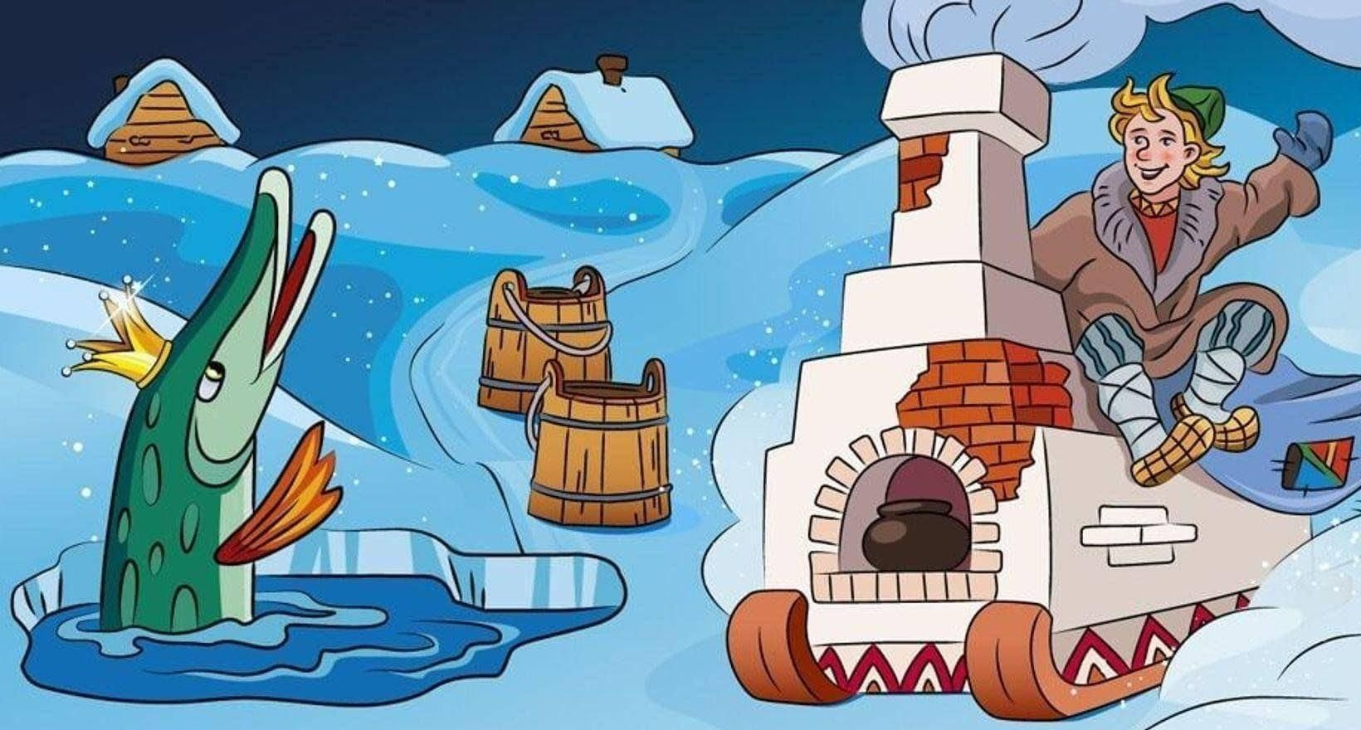
«Волшебные слова»
Цель: развивать речь детей, использовать в пересказе волшебные слова.
«По щучьему велению, по моему хотению…» (Сказка «По щучьему велению»)
«Избушка, избушка! Стань по-старому. Как мать поставила, - ко мне передом, а к морю (лесу) задом». (Сказка «Царевна – лягушка»)
«Сивка – бурка, вещий каурка, стань передо мной, как лист перед тобой! (Сказка «Сивка – бурка»)
«Если перекинуть его с руки – на руку – тотчас двенадцать молодцов явятся, и что им ни будет приказано, всё за единую ночь сделает». (Сказка «Волшебное кольцо»).

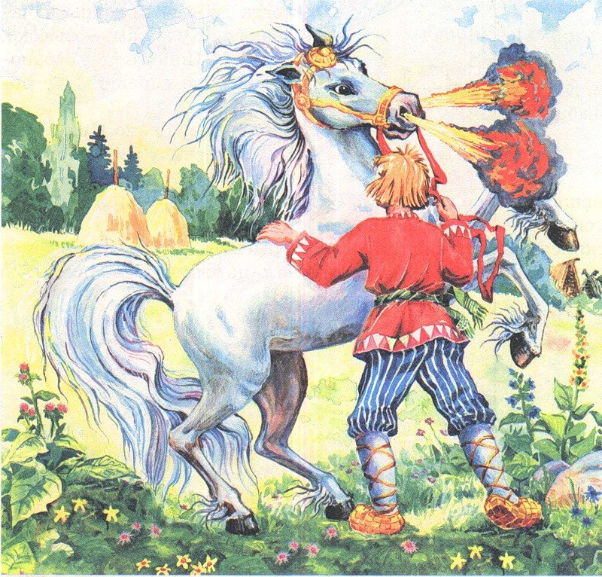

«Спой вместе с героем»
Ведущий предлагает вспомнить, какие песенки пелись героями разных сказок. Если дети испытывают затруднения, педагог дает подсказку как:
1.Пела свою песенку мама-коза, когда возвращалась своим детушкам-козлятушкам из леса? («Козлятушки, ребятушки, отопритеся, отворитеся, ваша мама пришла, молочка принесла. Бежит молочко по вымечку. Из вымечка – по копытечку, из копытечка– во сыру землю»);
2.Пел песенку Колобок, когда катился по лесу? («Я – Колобок, Колобок, по сусеку скребен, на сметане мешен, на окошке стужен, я от бабушки ушел, я от дедушки ушел»);
3.Пела песенку хитрая лисичка-сестричка, когда ехала верхом на сером волке? («Битый небитого везет, битый небитого везет»); и другие.
Пусть ребята поочередно назовут эти песенки и персонажей, которые их пели.
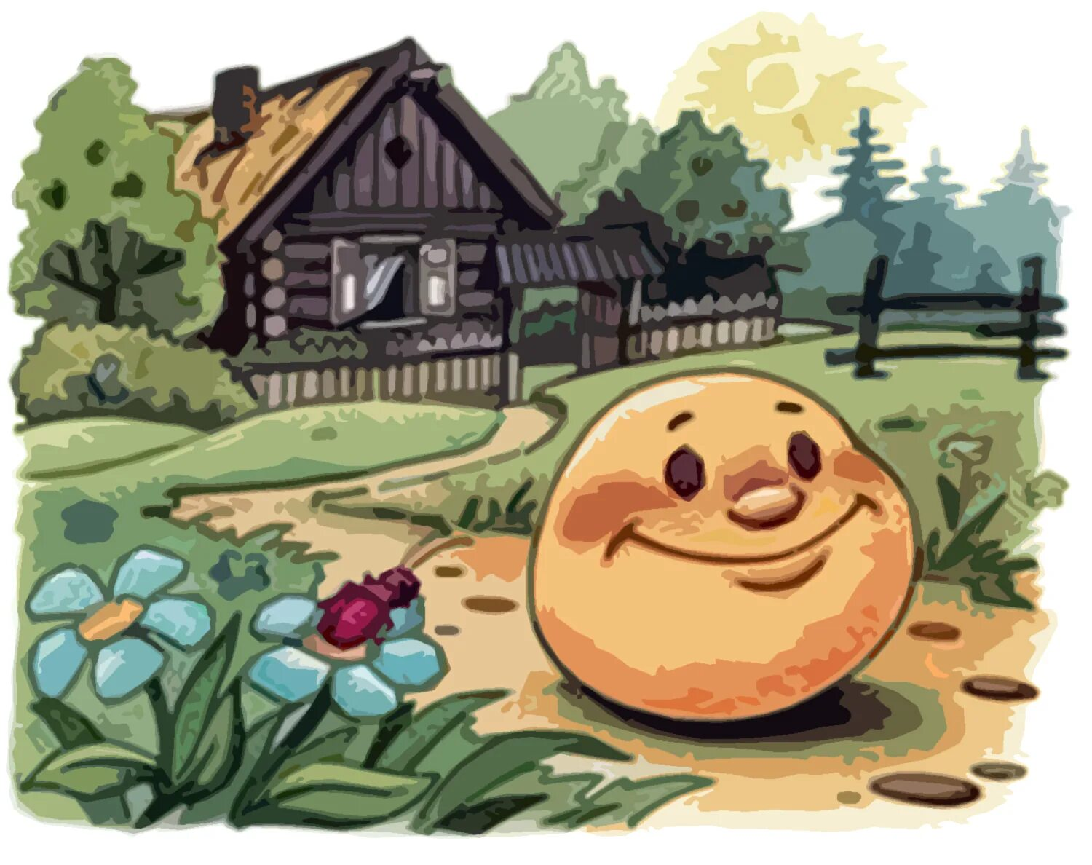

«Стань волшебником»
Ведущий предлагает детям вспомнить, какие волшебные слова употребляли герои разных сказок, чтобы совершить то или иное волшебство. Пусть каждый из них на время станет персонажем этой сказки и произнесет нужные слова.
1. С помощью каких слов можно было сварить в горшочке вкусную сладкую кашу? («Раз, два три, горшочек вари!»)
2. Какие слова велела Емеле произносить щука, которую он отпустил обратно в прорубь? («По щучьему велению, по моему хотению»)
3. Каким словам научили Буратино лиса Алиса и кот Базилио, утверждая, что они волшебные? («Крекс, фекс, пекс»)
4. С помощью каких слов можно было вызвать Сивку-бурку? («Сивка-бурка, вещий каурка, встань передо мной, как лист перед травой»)
5. В книге писательницы Валентины Осеевой был мальчик по имени Павлик, который узнал волшебное слово. Что это было за слово? («Пожалуйста»)
6. В восточной сказке «Али-баба и сорок разбойников» были волшебные слова, которые помогли открыть дверь в пещеру. («Симсим, открой дверь!»)
7. В сказке «Баранкин, будь человеком!» герой книги Юра Баранкин и его друг Костя Малинин превращались то в муравья, то в бабочек, то в воробьев. Какие слова они произносили, чтобы стать муравьями? («Вот я, вот я превращаюсь в муравья!»)
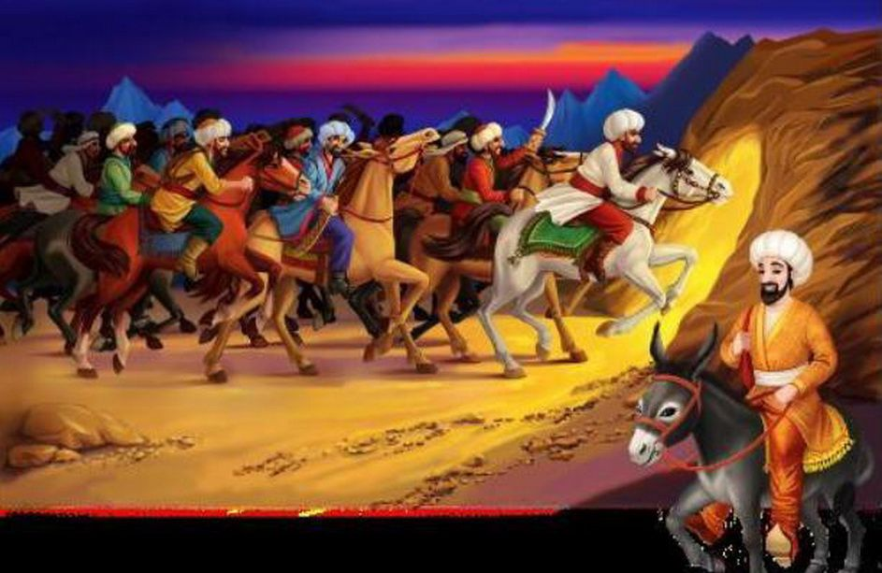
«Хороший - плохой»
Цель: развитие логического мышления, умения описывать героев, строить рассказ-рассуждение.
Ход игры: В процессе этой игры осуществляют попытку выявить позитивные и негативные черты характера героев, оценить их деятельность. Например, за что можно похвалить Кикимору, или, что хорошего в том, что Змей Горыныч имеет три головы?
